CYKL Szkoleń Przewodników PO REGIONIE PUSZCZY BIAŁOWIESKIEJ
 | Projekt współfinansowany z Europejskiego Funduszu Rozwoju Regionalnego w ramach Programu Sąsiedztwa Polska-Białoruś-Ukraina INTERREG IIIA/TACIS CBC 2004-2006 | 

Szkolenie licencjonowanych przewodników po regionie Puszczy Białowieskiej zostało zorganizowane przez Wydział Promocji, Rozwoju Regionalnego, Turystyki i Współpracy z Zagranicą Starostwa Powiatowego w Hajnówce w ramach projektu „Rozwój turystyki transgranicznej w regionie Puszczy Białowieskiej” współfinansowanego z Europejskiego Funduszu Rozwoju Regionalnego w ramach Programu Sąsiedztwa Polska-Białoruś-Ukraina INTERREG IIIA/ TACIS CBC 2004-2006.
Cykl szkoleń odbył się w 2 terminach w dniach 19-20 i 26-27 października 2007r. Był on przeznaczone przewodnikom terenowym i miało na celu poszerzenie wiadomości o atrakcjach turystycznych w Euroregionie Puszcza Białowieska.
W szkoleniu uczestniczyło 2 pracowników Starostwa i ponad 20 przewodników z Hajnówki i Białowieży.
Przekroczenie granicy odbywało się przez pieszo-rowerowe przejście graniczne Białowieża - Piererow. Po stronie białoruskiej spotykaliśmy naszych białoruskich opiekunów.
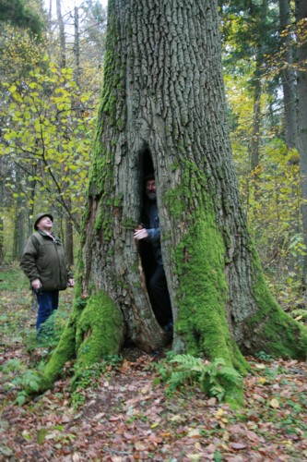
W takcie pobytu w każdej miejscowości oczekiwali na nas pracownicy władz samorządowych i miejscowi przewodnicy, którzy w sposób bardzo szczegółowy przedstawiali historię swoich miejscowości. W miasteczku Wysokie Litewskie (Wysokoje) zostaliśmy szczególnie ciepło powitani, po słowiańsku - śpiewem i chlebem. Chleb był tak smaczny, że zdecydowaliśmy kupić i przywieźć do Polski.
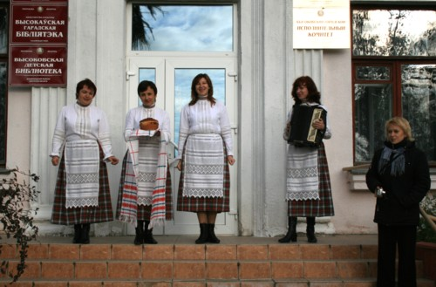
W pierwszym dniu wyjazdu program szkolenia obejmował zwiedzanie obiektów Państwowego Parku Narodowego „Bieławieskaja Puszcza”. Na samym początku odwiedziliśmy miejsce pamięci, w którym w 1941 r. hitlerowcy rozstrzelali wielu mieszkańców Białowieży i okolic.
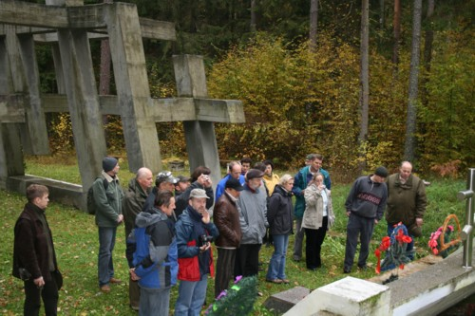
Następny etap naszej wycieczki to zwiedzanie północnej części Parku Narodowego, w tym bagno Nikor i Żarkowszczyzna. Po drodze podziwialiśmy mostki przyozdobione w 2005 r. orłami nawiązującymi do symboliki królewskiej, strefę ochrony ścisłej Puszczy Białowieskiej oraz dolinę rzeki Narewka i Narew.
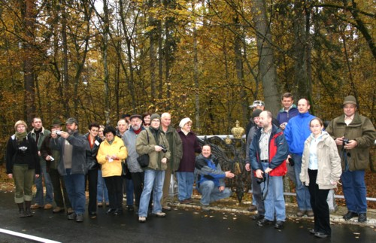
W Żarkowszczyźnie zwiedziliśmy drewniany zabytkowy dworek myśliwski Tyszkiewiczów z przełomu XVIII i XIX wieku wybudowany dla Jean Jacques Rousseau. Z zaciekawieniem wysłuchaliśmy ciekawej historii właściciela dworku generała Tadeusza Tyszkiewicza oraz poznaliśmy ofertę turystyczną, bowiem Państwowy Park Narodowy udostępnia dworek turystom krajowym i zagranicznym.
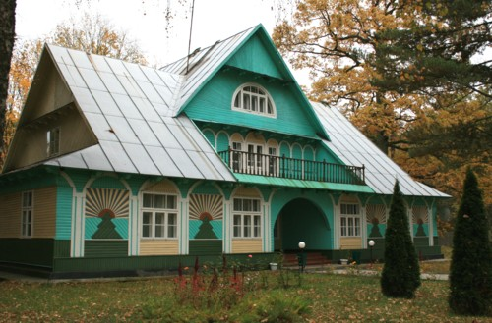
W drodze powrotnej zwiedzaliśmy rezydencję „Białoruskiego Dziadka Mroza”. Należy wspomnieć, że siedziba została uruchomiony w 2003 r. w pobliżu byłego rezerwatu hodowlanego żubrów. Siedziba Dziadka Mroza to małe miasteczko, na które poza domkiem samego Dziadka i jego wnuczki Śnieżynki, składa się min. największa choinka noworoczna drewniane postacie z wielu bajek oraz Skarbnica, gdzie przechowywane są listy, rysunki i prezenty dla Dziadka Mroza wysłane przez dzieci z całego świata. Obecnie w całym miasteczku prowadzone są prace remontowe służące przygotowaniu obiektu do uroczystości noworocznych. Tam też zjedliśmy obiad, największym smakołykiem były bliny z miodem, herbata ziołowa.
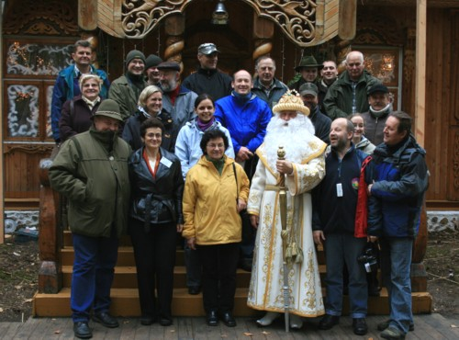
Po obiedzie zwiedzaliśmy woliery i Muzeum Przyrodnicze. Duże wrażenie zrobiły na nas 3 piękne byki jelenia oraz żubrzyca, atakująca ogrodzenie.
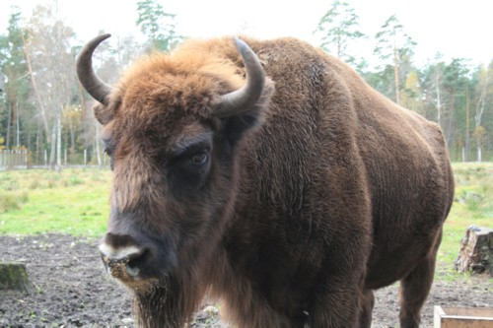
Wieczorem odbyła się konferencja, na której pani Ludmiła Greczanik – dyrektor Muzeum Przyrodniczego w Kamieniukach - udzielała obszernych odpowiedzi na pytania przewodników dotyczące turystyki w białoruskiej części Puszczy Białowieskiej.
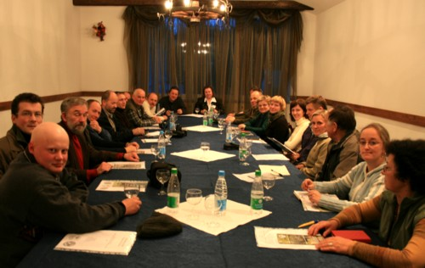
Drugiego dnia zwiedzaliśmy zabytki architektury Rejonu Kamienieckiego, w tym Kamieniec z XIII wieczną murowaną wieżą, Wysokie Litewskie z historycznym parkiem Potockich i pozostałością po zamku obronnym Sapiehów, 400-letni kościół pw. Św. Trójcy oraz znajdujące się tam 300 letnie bogato haftowane ornaty, ruiny kościoła pw. Św. Trójcy w Wołczynie z 1733 roku ufundowanego przez Stanisława Poniatowskiego (ojca króla), ale także drewnianą cerkiew w Dmitrowiczach z 1786 roku.
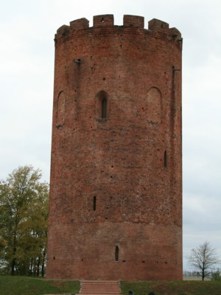
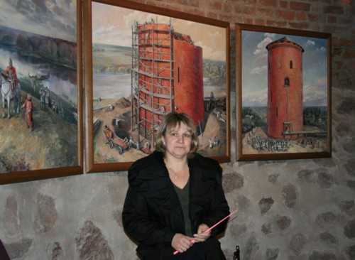
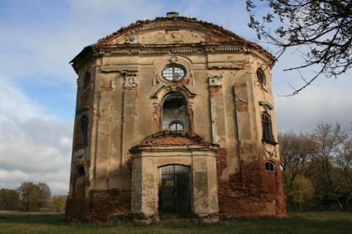
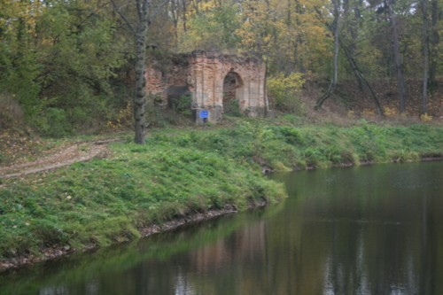
Podczas drugiego etapu szkolenia zwiedzaliśmy atrakcje Rejonów Swisłockiego i Prużańskiego. Pierwszego dni zwiedziliśmy wnętrze kwatery agroturystycznej we wsi Niemiarżanka. Kwatera jest pięknie usytuowana w głębi Puszczy przy miejscu gdzie bobry zawładnęły rzeczką Rudawką, wkoło panuje cisza i spokój. W starych drewnianych domach właścicielka próbuje ocalić od zapomnienia wyposażenie domostw oraz artykuły życia codziennego. Według informacji pracowników na Białorusi jest to początek tworzenia kwater agroturystycznych.
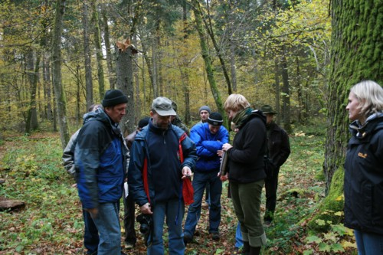
W Świsłoczy przewodniczka opowiedziała historię miasta, pokazała aleję drzew i ustawionych pomników, które niewątpliwie są znakiem czasów. W Różanach zwiedzaliśmy ruiny ogromnej rezydencji Sapiehów oraz nowoczesne sanatorium dziecięce zlokalizowane nad jeziorem Papiernia. W pobliżu tego jeziora wśród starych wyniosłych sosen zjedliśmy wspólną kolację. Przy ognisku słychać było pieśni i opowieści przewodnickie.
W ostatnim dniu zwiedziliśmy historyczne miasto Prużany, z zachowanymi w przebudowanym centrum dawnymi ławkami targowymi „Białe ławki”, prawosławnym soborem pw. Aleksandra Newskiego, kościołem katolickim pw. Wniebowstąpienia Matki Boskiej i kilkoma zachowanymi drewnianymi budynkami z przełomu XIX i XX wieku. Podziwialiśmy piękny XIX wieczny zespól pałacowy „Prużański Pałacyk”, czyli park krajobrazowy i pałacyk Szwykowskich, w którym obecnie mieści się muzeum. W mieście znajduje się współczesny pomnik upamiętniający 50 spalonych miejscowości w czasie II wojny światowej. Ostatnim punktem była duma Rejonu Pużańskiego - kryte, bogato wyposażone lodowisko otwarte w 2007 roku, na którym akurat odbywały się zajęcia z hokeja dla dzieci w wieku 4 i 5 lat.
W drodze powrotnej zwiedzaliśmy historyczne miasteczko Szereszewo, spotkaliśmy wspaniałych ludzi, którzy pokazali nam zabytkowy rynek, drewnianą dzwonnicę z 1799 roku opowiedzieli historię pozostałych XIX wiecznych budynków, nekropilii i umożliwili nam wejście do XIX wiecznych świątyń - kościoła pw. Św. Trójcy i cerkwi pw. Św. Mikołaja. Spotkania i rozmowy z duchownymi pozostawiły wrażenia otwartości, duchowości i głębokiej wiary w przeznaczenie człowieka.
W trakcie szkolenia niezapomniane wrażenie zrobiła na nas szczera gościnność naszych opiekunów i niesamowita serdeczność. Byliśmy wdzięczni, że umożliwiono nam wejście do wielu świątyń, spotkania z duchownymi oraz bliższe poznanie historii tych ziem.
W ocenie przewodników szkolenie było bardzo udane, przekonało nas, że nie tylko Puszcza Białowieska jest wspólna, ale losy jej mieszkańców po obu stronach granicy są bliskie, a często podobne i wspólne.
Przewodnicy uczestniczący w szkoleniu składają ogromne podziękowania pomysłodawcom i organizatorom szkolenia i pozostają w przekonaniu, że taki projekt powinien być kontynuowany w przyszłości.
Nina Zin
oraz Wydział Promocji, Rozwoju Regionalnego,
Turystyki i Współpracy z Zagranicą

